STAIRLING UNION
Système d'Information Comptable (SIC)

FICHE DE TRAVAIL
Architecture du Domaine Comptable (Accounting)
Schéma des données (MCD) — Tables obligatoires

Projet | Stairling Union — SIC
Domaine | Comptabilité (Accounting)
Version | v001
Date | 07/03/2026
Statut | Draft — Fiche de travail initiale

1. Périmètre de la fiche de travail
Cette fiche de travail définit l'architecture des données du domaine comptable (Accounting) du SIC Stairling Union. Elle recense les tables de base de données obligatoires à créer, avec pour chaque table la distinction entre champs obligatoires et champs optionnels.
Tables exclues du périmètre : documents, asset_accounts, account_start_with, account_centralized
Tables incluses dans le périmètre (9 tables) :
# | Table | Champs obl. | Champs opt.
1 | fiscal_years | 7 | 8 | fiscal_year.rb
2 | chart_of_accounts | 6 | 7 | chart_of_account.rb
3 | account_roots | 9 | 3 | account_root.rb
4 | accounts | 7 | 15 | account.rb
5 | journals | 6 | 1 | journal.rb
6 | accounting_entries | 10 | 3 | accounting_entry.rb
7 | accounting_entry_lines | 10 | 23 | accounting_entry_line.rb
8 | accounting_entry_pk_count | 1 | 0 | —
9 | accounting_entry_line_pk_count | 1 | 0 | —
Pré-chargement à la création d'une année fiscale : les tables account_roots, chart_of_accounts, journals et accounts doivent être préchargées lors de la création d'une année fiscale. De nouveaux comptes et journaux pourront ensuite être ajoutés en cours d'exploitation.

2. Légende
Marqueur | Description
Obligatoire | Champ requis à la création de l'enregistrement
Optionnel | Champ facultatif, peut être renseigné ultérieurement
PK | Clé primaire — identifiant unique de l'enregistrement
FK | Clé étrangère — référence vers une autre table

3. Schéma MCD — Relations et cardinalités
Le diagramme ci-dessous présente le Modèle Conceptuel de Données (MCD) du domaine comptable, limité aux clés primaires (PK) et clés étrangères (FK), avec les cardinalités de chaque relation.
Ce schéma constitue le point de départ de la phase d'initialisation du projet. Il définit les entités, leurs dépendances et la structure relationnelle à implémenter en base de données.
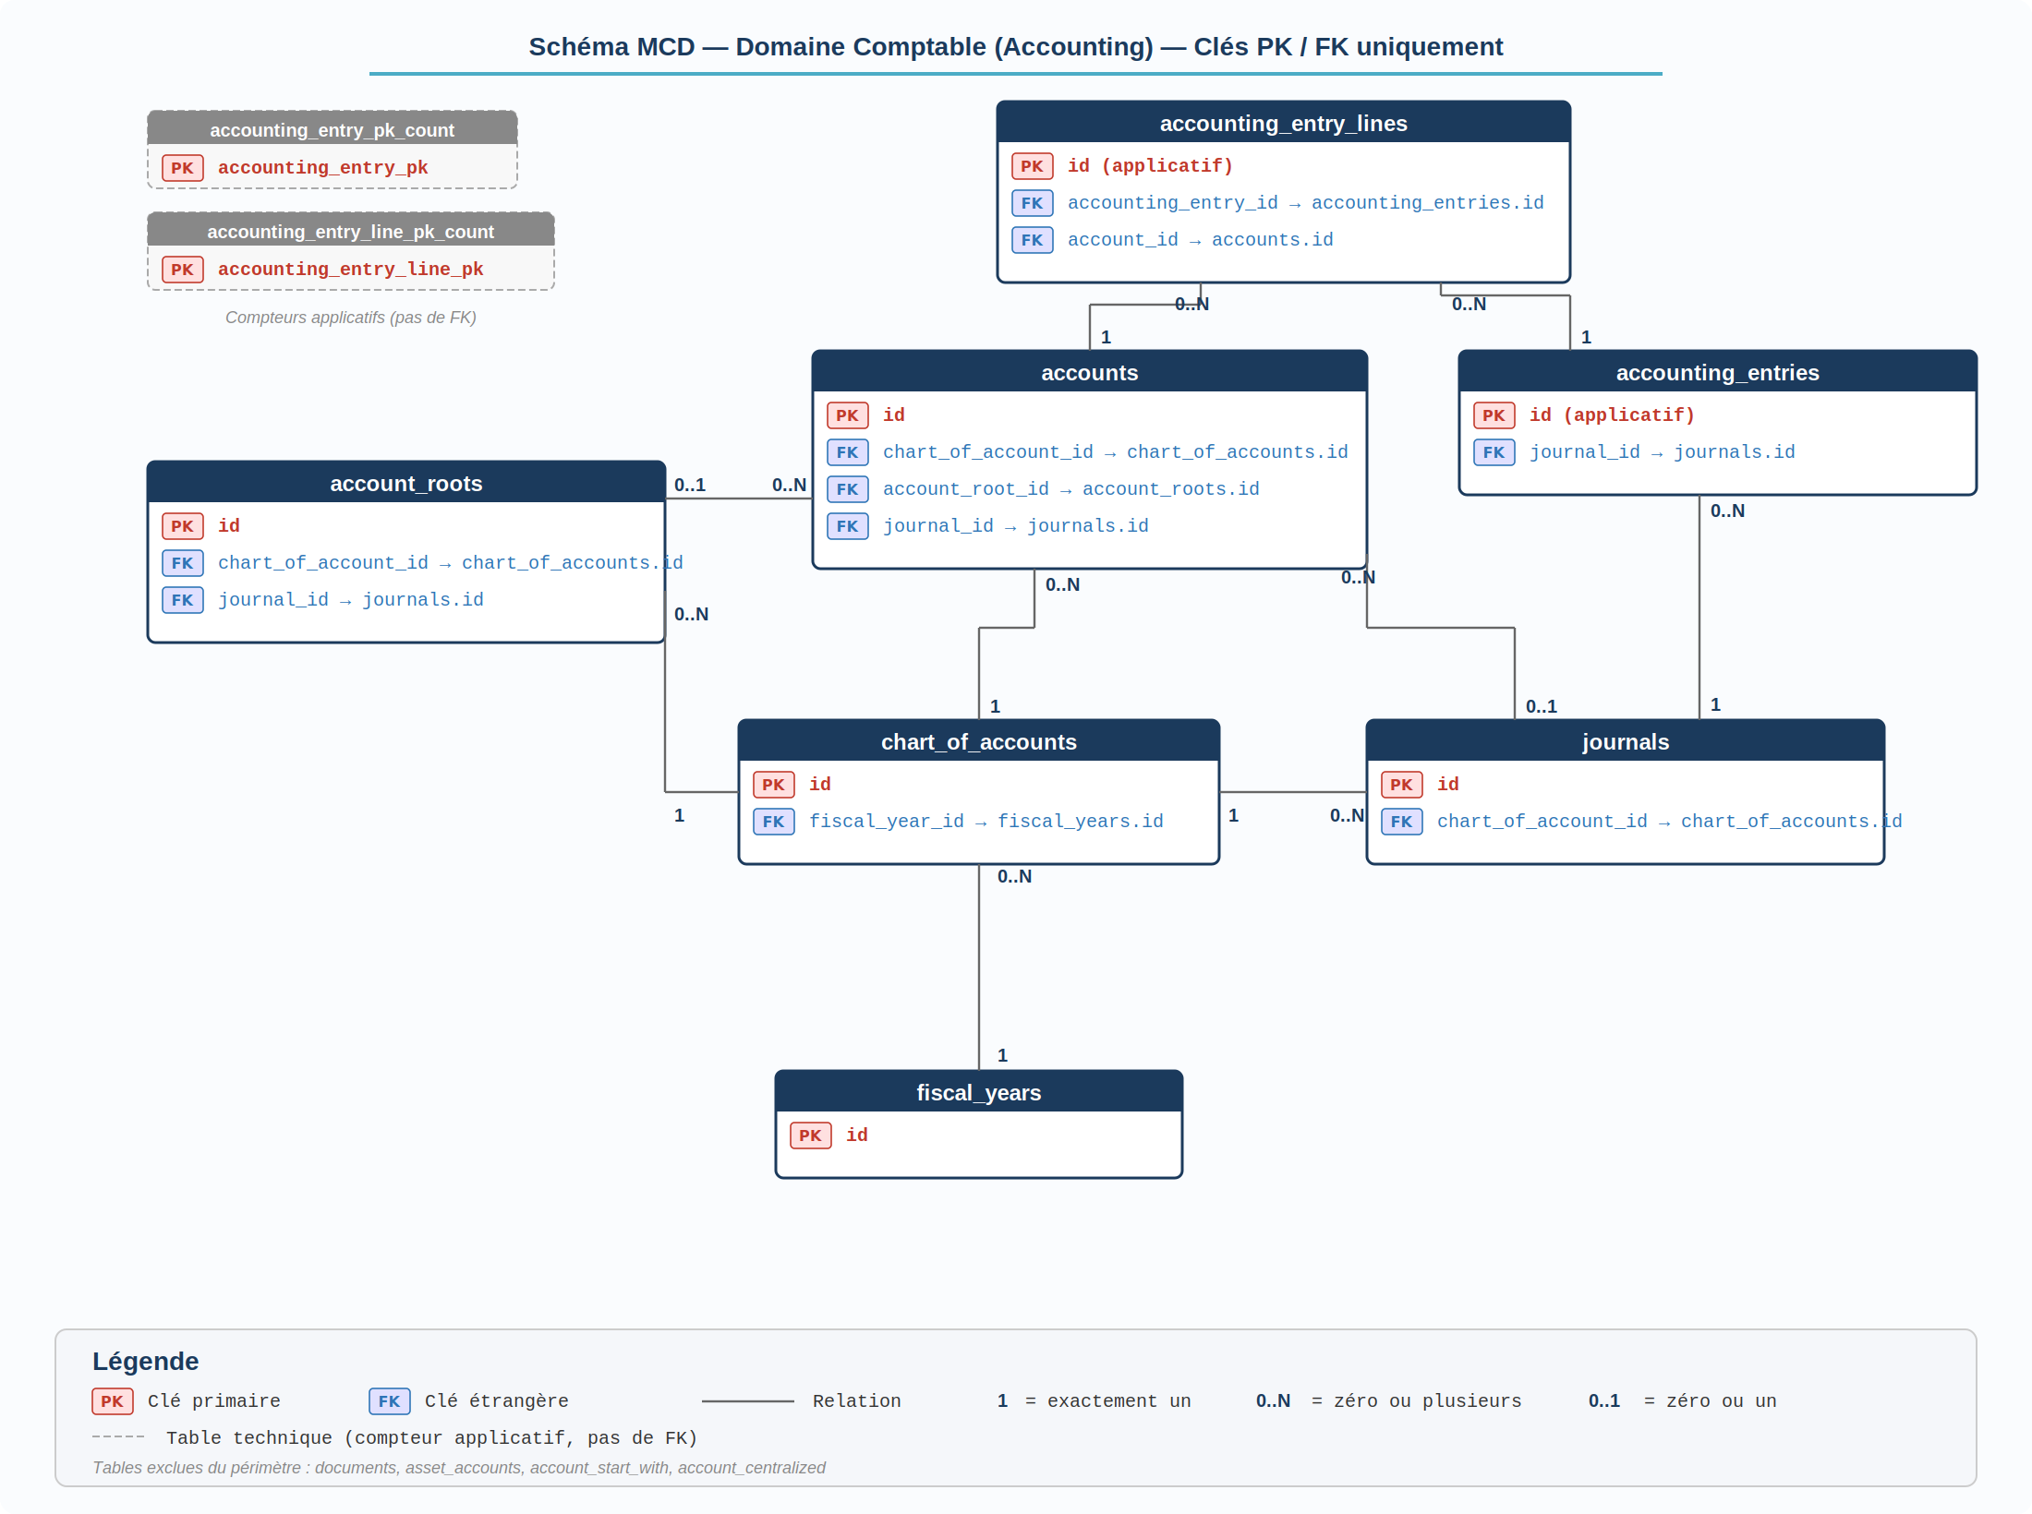
Figure 1 — MCD Domaine Comptable (Accounting) — PK / FK uniquement

4. Détail des tables de base de données

4.1 fiscal_years
Table des exercices fiscaux. Point d'entrée du domaine comptable, chaque exercice fiscal encadre une période comptable complète avec ses paramètres entreprise.
Relations : Référencé par : chart_of_accounts
Champ | Type | Statut | Clés | Description
id | integer | OBL | PK | Identifiant unique de l'exercice fiscal
name | varchar | OBL |  | Libellé de l'exercice (ex: 2025)
start_date | date | OBL |  | Date de début de l'exercice
end_date | date | OBL |  | Date de fin de l'exercice
status | integer | OBL |  | Statut de l'exercice (ouvert/clôturé)
created_at | timestamp | OBL |  | Date de création
updated_at | timestamp | OBL |  | Date de dernière modification
closing_date | date | OPT |  | Date de clôture effective
automated_transfer | boolean | OPT |  | Report à nouveau automatique
company_siret_number | varchar | OPT |  | N° SIRET de l'entreprise
company_intracommunity_vat_number | varchar | OPT |  | N° TVA intracommunautaire
company_name | varchar | OPT |  | Raison sociale
company_phone | varchar | OPT |  | Téléphone entreprise
company_fax | varchar | OPT |  | Fax entreprise
lettering | boolean | OPT |  | Activation du lettrage
7 obligatoires | 8 optionnels | 0 clés étrangères

4.2 chart_of_accounts
Plan comptable associé à un exercice fiscal. Préchargé lors de la création d'une année fiscale avec la structure et les paramètres du plan comptable PCG.
Relations : FK vers : fiscal_years, accounts (income/expense), journals (opening) | Référencé par : account_roots, accounts, journals
Champ | Type | Statut | Clés | Description
id | integer | OBL | PK | Identifiant unique du plan comptable
name | varchar | OBL |  | Nom du plan comptable
code | varchar | OBL |  | Code du plan comptable
fiscal_year_id | integer | OBL | FK | Exercice fiscal rattaché → fiscal_years.id
created_at | timestamp | OBL |  | Date de création
updated_at | timestamp | OBL |  | Date de dernière modification
pattern | varchar | OPT |  | Modèle de numérotation
max_category | integer | OPT |  | Catégorie maximale
income_account_id | integer | OPT | FK | Compte de produits par défaut → accounts.id
expense_account_id | integer | OPT | FK | Compte de charges par défaut → accounts.id
income_statement_id | integer | OPT |  | Identifiant du compte de résultat
opening_journal_id | integer | OPT | FK | Journal d'ouverture par défaut → journals.id
billing_schedule_accounts | varchar | OPT |  | Comptes d'échéancier
6 obligatoires | 7 optionnels | 4 clés étrangères

4.3 account_roots
Comptes racines PCG (classes et sous-classes). Préchargé lors de la création d'une année fiscale avec la hiérarchie des catégories et types de comptes.
Relations : FK vers : chart_of_accounts, journals | Référencé par : accounts
Champ | Type | Statut | Clés | Description
id | integer | OBL | PK | Identifiant unique du compte racine
number | varchar | OBL |  | Numéro du compte racine PCG
code | varchar | OBL |  | Code du compte racine
name | varchar | OBL |  | Libellé du compte racine
category | integer | OBL |  | Classe comptable (1-8)
account_root_type | integer | OBL |  | Type de compte racine
chart_of_account_id | integer | OBL | FK | Plan comptable rattaché → chart_of_accounts.id
created_at | timestamp | OBL |  | Date de création
updated_at | timestamp | OBL |  | Date de dernière modification
belonged_to_business_module | integer | OPT |  | Module métier associé
required_to_attach_an_account_to_journal | boolean | OPT |  | Obligation de rattachement journal
journal_id | integer | OPT | FK | Journal associé par défaut → journals.id
9 obligatoires | 3 optionnels | 2 clés étrangères

4.4 accounts
Comptes du plan comptable (auxiliaires et généraux). Préchargé lors de la création d'une année fiscale. De nouveaux comptes peuvent être ajoutés en cours d'exploitation (auxiliarisation par chauffeur et par plateforme).
Relations : FK vers : chart_of_accounts, account_roots, journals | Référencé par : accounting_entry_lines
Champ | Type | Statut | Clés | Description
id | integer | OBL | PK | Identifiant unique du compte
number | varchar | OBL |  | Numéro de compte PCG
name | varchar | OBL |  | Libellé du compte
account_type | integer | OBL |  | Type de compte (général/auxiliaire)
chart_of_account_id | integer | OBL | FK | Plan comptable rattaché → chart_of_accounts.id
created_at | timestamp | OBL |  | Date de création
updated_at | timestamp | OBL |  | Date de dernière modification
locked | boolean | OPT |  | Verrouillage du compte
customer_id | integer | OPT |  | Identifiant client (tiers)
corporate_name | varchar | OPT |  | Raison sociale du tiers
address_street | varchar | OPT |  | Adresse — rue
address_city | varchar | OPT |  | Adresse — ville
address_zip_code | varchar | OPT |  | Adresse — code postal
bank_company_id | integer | OPT |  | Identifiant banque
tax_id | integer | OPT |  | Identifiant fiscal
account_root_id | integer | OPT | FK | Compte racine parent → account_roots.id
journal_id | integer | OPT | FK | Journal rattaché → journals.id
payment_type_id | integer | OPT |  | Type de paiement
supplier_id | integer | OPT |  | Identifiant fournisseur
audit | boolean | OPT |  | Marqueur d'audit
audit_locked | boolean | OPT |  | Verrouillage audit
lettering | boolean | OPT |  | Activation lettrage
7 obligatoires | 15 optionnels | 3 clés étrangères

4.5 journals
Journaux comptables (achats, ventes, banque, OD, etc.). Préchargé lors de la création d'une année fiscale. De nouveaux journaux peuvent être ajoutés en cours d'exploitation (journaux auxiliaires de vente par plateforme VTC).
Relations : FK vers : chart_of_accounts | Référencé par : accounting_entries, accounts, account_roots
Champ | Type | Statut | Clés | Description
id | integer | OBL | PK | Identifiant unique du journal
code | varchar | OBL |  | Code du journal (ex: VT-UBER)
name | varchar | OBL |  | Libellé du journal
chart_of_account_id | integer | OBL | FK | Plan comptable rattaché → chart_of_accounts.id
created_at | timestamp | OBL |  | Date de création
updated_at | timestamp | OBL |  | Date de dernière modification
activate_billing_schedule_accounts | boolean | OPT |  | Activation échéancier
6 obligatoires | 1 optionnels | 1 clés étrangères

4.6 accounting_entries
En-têtes des écritures comptables. Chaque écriture regroupe un ensemble de lignes (débit/crédit) qui doivent être équilibrées selon le principe de la partie double.
Relations : FK vers : journals | Référencé par : accounting_entry_lines
Champ | Type | Statut | Clés | Description
id | integer | OBL | PK | Identifiant unique — géré au niveau applicatif (via accounting_entry_pk_count)
status | integer | OBL |  | Statut (brouillon/validée)
month | integer | OBL |  | Mois de l'écriture
year | integer | OBL |  | Année de l'écriture
total_debit_value | numeric | OBL |  | Total débit de l'écriture
total_credit_value | numeric | OBL |  | Total crédit de l'écriture
balance | numeric | OBL |  | Solde (doit être 0 si équilibrée)
journal_id | integer | OBL | FK | Journal d'enregistrement → journals.id
created_at | timestamp | OBL |  | Date de création
updated_at | timestamp | OBL |  | Date de dernière modification
uuid | varchar | OPT |  | Identifiant universel unique
validation_of_accounting_entry | boolean | OPT |  | Validation de l'écriture
accounting_entry_transfer_status | integer | OPT |  | Statut de transfert
10 obligatoires | 3 optionnels | 1 clés étrangères

4.7 accounting_entry_lines
Lignes d'écritures comptables (mouvements débit/crédit). Chaque ligne impute un montant à un compte spécifique. C'est le niveau de détail le plus fin du SIC.
Relations : FK vers : accounting_entries, accounts
Champ | Type | Statut | Clés | Description
id | integer | OBL | PK | Identifiant unique — géré au niveau applicatif (via accounting_entry_line_pk_count)
date | date | OBL |  | Date de la ligne d'écriture
name | varchar | OBL |  | Libellé de la ligne
debit_value | numeric | OBL |  | Montant au débit
credit_value | numeric | OBL |  | Montant au crédit
balance | numeric | OBL |  | Solde de la ligne
accounting_entry_id | integer | OBL | FK | Écriture parente → accounting_entries.id
account_id | integer | OBL | FK | Compte imputé → accounts.id
created_at | timestamp | OBL |  | Date de création
updated_at | timestamp | OBL |  | Date de dernière modification
document_reference | varchar | OPT |  | Référence du justificatif
lettering | varchar | OPT |  | Code de lettrage
limit_date | date | OPT |  | Date d'échéance
depreciation | boolean | OPT |  | Amortissement
depreciation_encrypted | varchar | OPT |  | Amortissement chiffré
depreciation_locked | boolean | OPT |  | Verrouillage amortissement
due_date | date | OPT |  | Date d'exigibilité
payment_type_id | integer | OPT |  | Type de paiement
processing_type | integer | OPT |  | Type de traitement
prepaid_expense | boolean | OPT |  | Charge constatée d'avance
prepaid_expense_encrypted | varchar | OPT |  | CCA chiffrée
prepaid_expense_locked | boolean | OPT |  | Verrouillage CCA
debt_payable | boolean | OPT |  | Charge à payer
debt_payable_encrypted | varchar | OPT |  | Charge à payer chiffrée
debt_payable_locked | boolean | OPT |  | Verrouillage charge à payer
provisioning | boolean | OPT |  | Provision
provisioning_encrypted | varchar | OPT |  | Provision chiffrée
provisioning_locked | boolean | OPT |  | Verrouillage provision
start_date | date | OPT |  | Date de début (période)
end_date | date | OPT |  | Date de fin (période)
audit_encrypted | varchar | OPT |  | Audit chiffré
audit_locked | boolean | OPT |  | Verrouillage audit
audit | boolean | OPT |  | Marqueur d'audit
10 obligatoires | 23 optionnels | 2 clés étrangères

4.8 accounting_entry_pk_count
Compteur de clés primaires pour les écritures comptables. Les identifiants sont gérés au niveau applicatif (et non par auto-incrémentation base de données) afin de garantir la séquentialité et la maîtrise de la numérotation.
Relations : Aucune
Champ | Type | Statut | Clés | Description
accounting_entry_pk | integer | OBL | PK | Compteur séquentiel des écritures
1 obligatoires | 0 optionnels | 0 clés étrangères

4.9 accounting_entry_line_pk_count
Compteur de clés primaires pour les lignes d'écritures comptables. Les identifiants sont gérés au niveau applicatif (et non par auto-incrémentation base de données) afin de garantir la séquentialité et la maîtrise de la numérotation.
Relations : Aucune
Champ | Type | Statut | Clés | Description
accounting_entry_line_pk | integer | OBL | PK | Compteur séquentiel des lignes
1 obligatoires | 0 optionnels | 0 clés étrangères

5. Chaîne de dépendance des tables
L'ordre de création des tables respecte les dépendances de clés étrangères :
Niveau | Table(s) | Dépendances
Niveau 1 | fiscal_years | Aucune dépendance — point d'entrée
Niveau 2 | chart_of_accounts | Dépend de fiscal_years — préchargé à la création de l'année fiscale
Niveau 3 | account_roots, journals | Dépendent de chart_of_accounts — préchargés à la création de l'année fiscale
Niveau 4 | accounts | Dépend de chart_of_accounts, account_roots, journals — préchargé à la création de l'année fiscale
Niveau 5 | accounting_entries | Dépend de journals
Niveau 6 | accounting_entry_lines | Dépend de accounting_entries, accounts
Applicatif | accounting_entry_pk_count, accounting_entry_line_pk_count | Tables techniques — gestion des IDs au niveau applicatif

6. Notes d'architecture
1. Préchargement à la création d'une année fiscale : les tables account_roots, chart_of_accounts, journals et accounts sont préchargées lors de la création d'une année fiscale. De nouveaux comptes et journaux peuvent ensuite être ajoutés en cours d'exploitation.
2. Principe de partie double : chaque écriture (accounting_entries) doit avoir un balance = 0, garantissant l'équilibre débit/crédit de l'ensemble de ses lignes.
3. Auxiliarisation par chauffeur : la table accounts supporte la création de sous-comptes individualisés par chauffeur et par plateforme VTC, conformément à l'architecture PCG définie dans le document de cadrage SIC.
4. Journaux auxiliaires : chaque plateforme VTC (Uber, Bolt, Heetch, FreeNow) dispose d'un journal dédié dans la table journals, permettant un suivi par source de revenus.
5. Irréversibilité comptable : une écriture validée (status = validé dans accounting_entries) ne peut plus être supprimée, conformément aux exigences de piste d'audit (art. 420-2 PCG).
6. Gestion applicative des identifiants : les IDs des tables accounting_entries et accounting_entry_lines ne sont pas générés par auto-incrémentation de la base de données. Ils sont gérés au niveau applicatif via les tables de compteurs (accounting_entry_pk_count et accounting_entry_line_pk_count), garantissant la maîtrise complète de la numérotation séquentielle et la traçabilité des écritures.
7. Conformité FEC : les champs obligatoires des tables accounting_entries et accounting_entry_lines couvrent les 18 champs requis par l'article A47 A-1 du Livre des Procédures Fiscales.
8. Tables exclues : documents (gestion documentaire), asset_accounts (immobilisations), account_start_with (filtres de comptes) et account_centralized (centralisation) pourront être ajoutées dans une itération ultérieure.

